**Giới thiệu về bản thân**

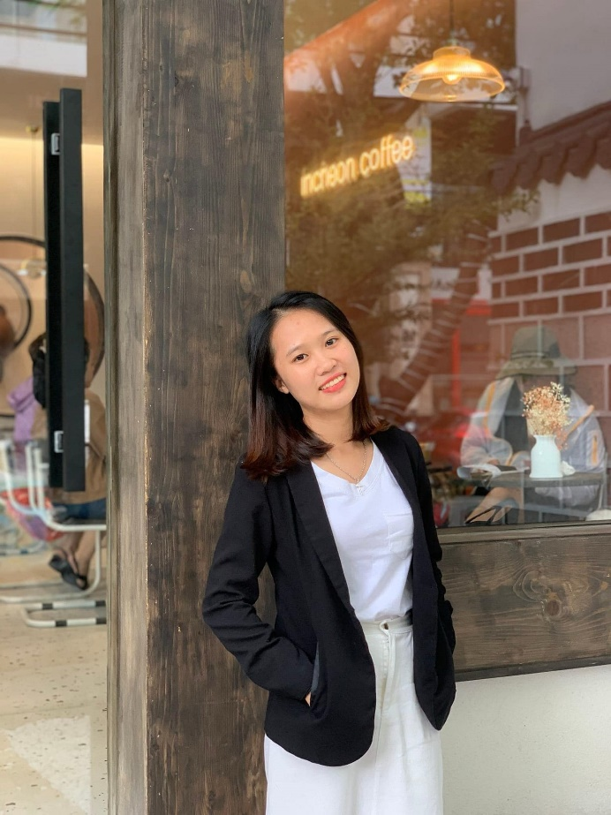Tôi tên là *Trần Thị Thuỳ Nhi*, sinh ra và lớn lên ở Quảng Trị. Hoà đồng, vui vẻ và thân thiện là một vài tính cách mà khi ai đó tiếp xúc với tôi điều thấy. Đôi lúc tôi còn rất cẩn thận và thích cầu toàn trong mọi việc. Hiện tại, tôi đang sống ở Đà Nẵng, một nơi thật đáng sống. Tôi đã tốt nghiệp trường ĐHSP Huế chuyên ngành GDMN năm 2019 và đã có 5 năm kinh nghiệm đứng lớp. Áp dụng những kinh nghiệm có được để trở thành một giáo viên tốt, chuyên nghiệp, mang đến nhiều kiến thức và kĩ năng cho trẻ và đặc biệt là những nụ cười của trẻ thơ khi đến lớp. Đó chính là mục tiêu nghề nghiệp tôi luôn phấn đấu mỗi ngày.

Hôm nay tôi rất hạnh phúc khi nhận được tin trúng tuyển làm việc tại Trung tâm chăm sóc và giáo dục OneSky và được phân vào lớp MG Nhỡ 3 cùng với Cô Hưởng và Cô Thảo. Nơi này tôi tìm thấy một phần lý tưởng sống của mình là được cống hiến và cho đi những gì mình có đến những đứa trẻ, từ những điều nho nhỏ là tình yêu thương qua việc chăm sóc và dạy dỗ các con. Tôi còn cảm thấy nơi đây tràn ngập tình yêu và sự thân thiện từ Ban lãnh đạo và các cô giáo xinh xắn. Nhờ đó mà tôi sẽ luôn cố gắng và nỗ lực hoàn thành công việc được giao.

Tôi thật vinh dự khi được làm giáo viên mầm non nơi đây, góp một phần nhỏ nào đó để cùng trung tâm phát triển hơn mỗi ngày. Với sự nhiệt huyết trong công việc giảng dạy và sự am hiểu tâm lý trẻ, tôi sẽ cố gắng mang đến thật nhiều kiến thức, kỹ năng và tiếng cười cho những đứa trẻ nơi đây.